

**ATIVIDADES REMOTAs**

***PROFESSOR(a)ROSELI BERNADETE WOLFART/ IVAN SANTIM***

***ALUNO(a)___________________________________________________________________________________***

***ENDEREÇO___________________________________________________________________________________***

***ANO: 2021***

***DATA : 14 DE JUNHO 2021 A 25 JUNHO DE 2021.***



PROFESSORA: ROSELI WOLFART /IVAN SANTIN

DIA: 14 DE JUNHO A 25 DE JUNHO.

ALUNO:(A)___________________________________ 2º ANO MATUTINO E VESPERTINO.

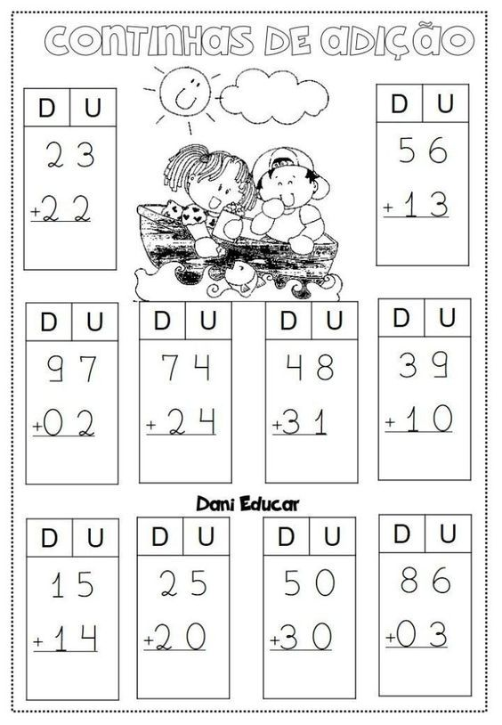



PROFESSORA: ROSELI WOLFART /IVAN SANTIN

DIA: 14 DE JUNHO A 25 DE JUNHO.

ALUNO:(A)___________________________________ 2º ANO MATUTINO E VESPERTINO.

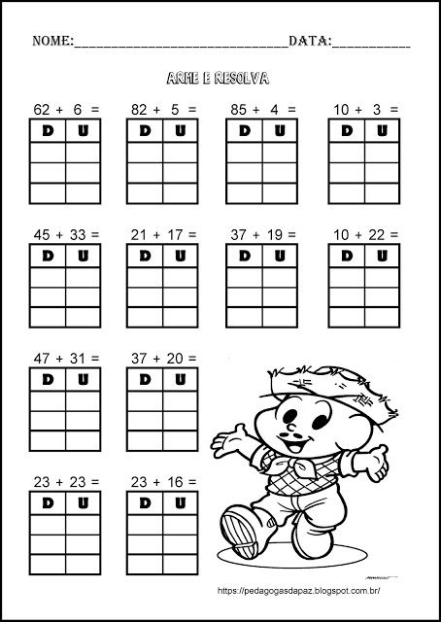



PROFESSORA: ROSELI WOLFART /IVAN SANTIN

DIA : 14 DE JUNHO A 25 DE JUNHO.

ALUNO:(A)___________________________________ 2º ANO MATUTINO E VESPERTINO.

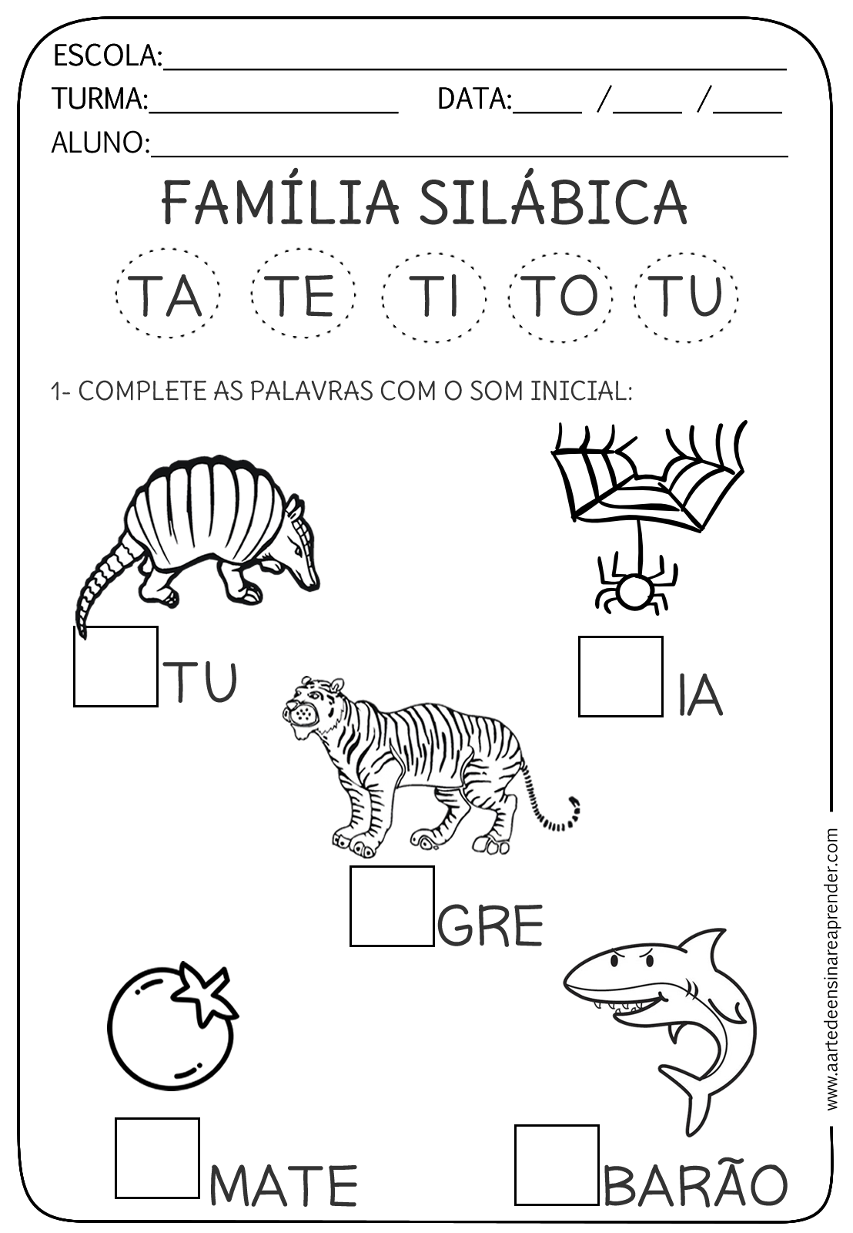

**ESCREVA PALAVRAS COM T.**

...................................................................................................................................................................................................................................................................................................................................................................................................................................................................................................................................................................................................................................



PROFESSORA: ROSELI WOLFART /IVAN SANTIN

DIA: 14 DE JUNHO A 25 DE JUNHO.

ALUNO:(A)___________________________________ 2º ANO MATUTINO E VESPERTINO.

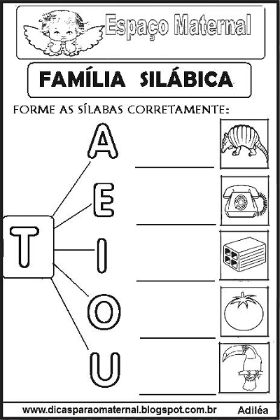



PROFESSORA: ROSELI WOLFART /IVAN SANTIN

DIA: 14 DE JUNHO A 25 DE JUNHO.

ALUNO:(A)___________________________________ 2º ANO MATUTINO E VESPERTINO.

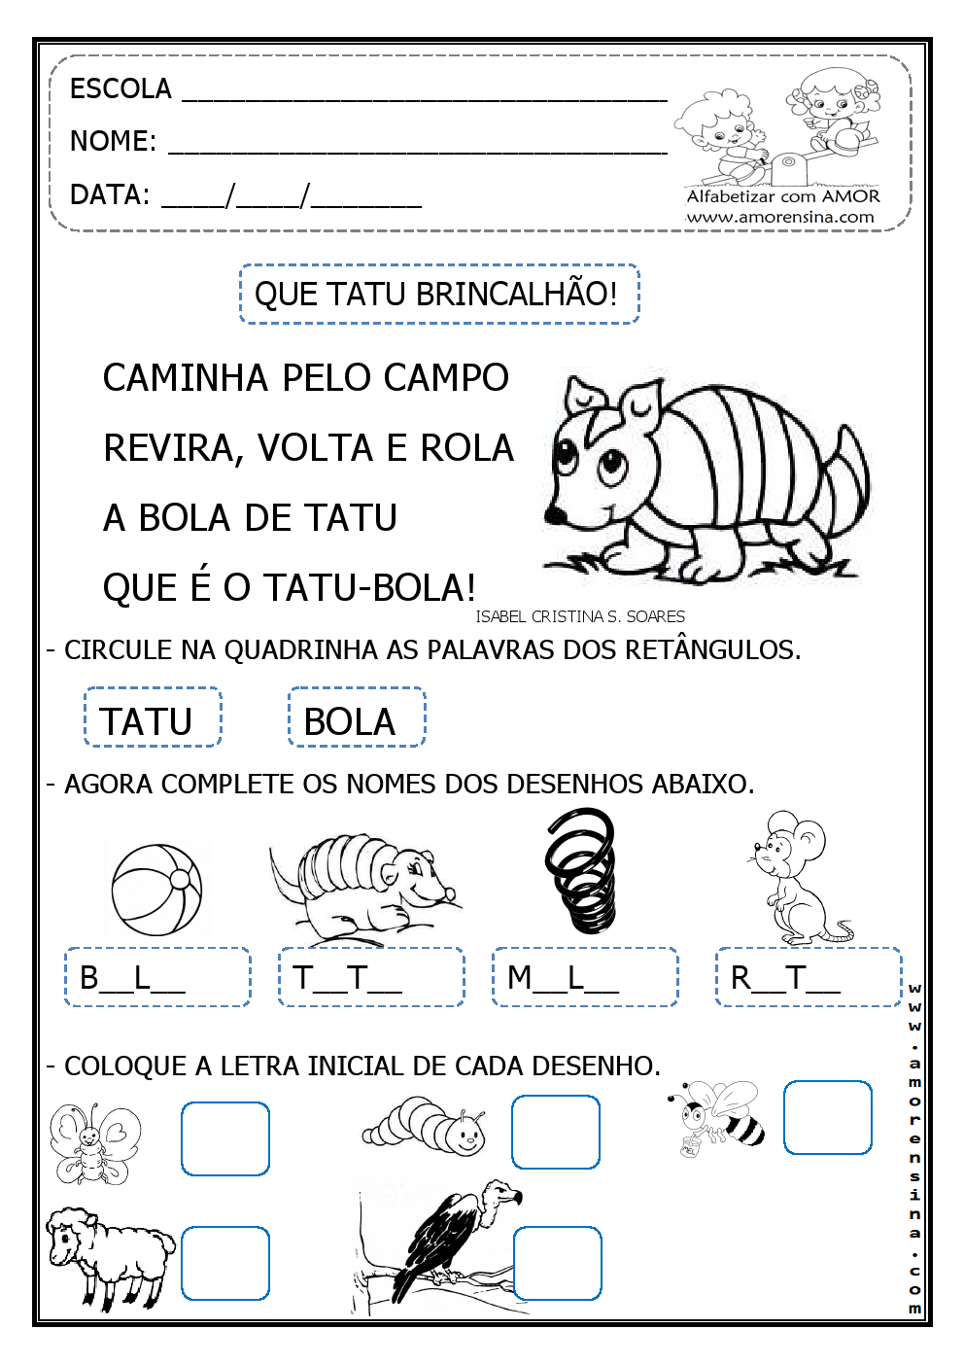



PROFESSORA: ROSELI WOLFART /IVAN SANTIN

DIA: 14 DE JUNHO A 25 DE JUNHO.

ALUNO:(A)___________________________________ 2º ANO MATUTINO E VESPERTINO.

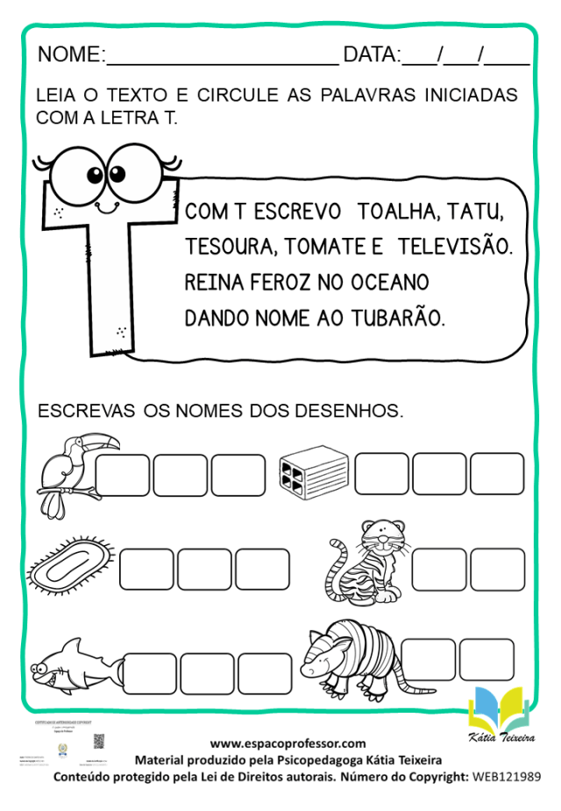

ESCOLHA TRÊS PALAVRAS ESCREVA LINDAS FRASES :

......................................................................................................................................................................................................................................................................................................................................................................................................................................................................................................................................................................................................................................................................................................................................................................................................................................................................................................................................................



PROFESSORA: ROSELI WOLFART /IVAN SANTIN

DIA: 14 DE JUNHO A 25 DE JUNHO.

ALUNO:(A)___________________________________ 2º ANO MATUTINO E VESPERTINO.

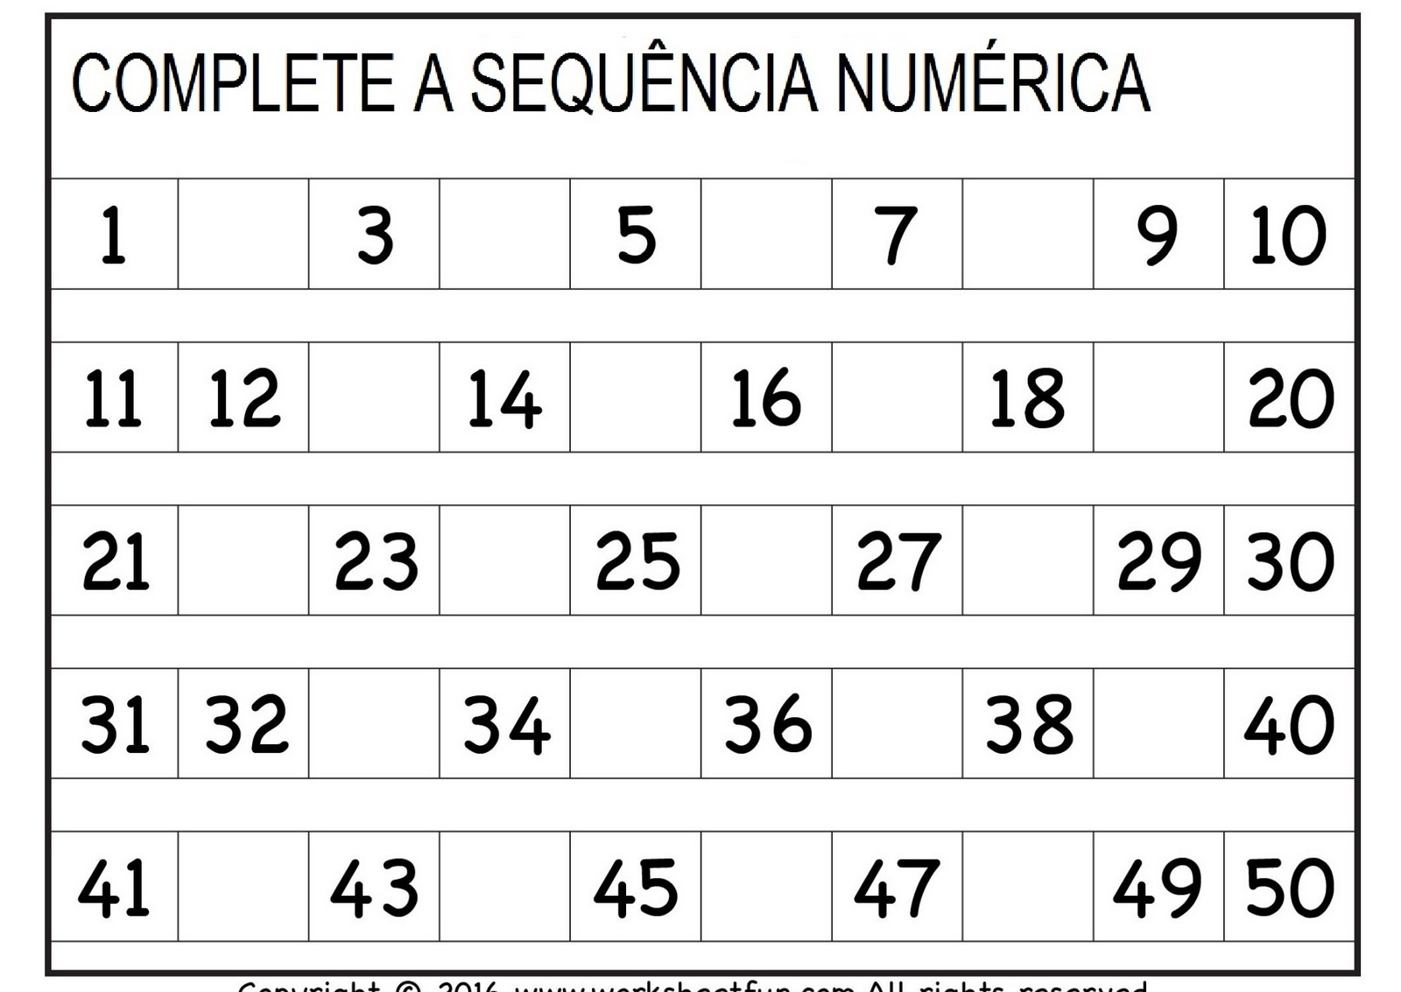



PROFESSORA: ROSELI WOLFART /IVAN SANTIN

DIA: 14 DE JUNHO A 25 DE JUNHO.

ALUNO:(A)___________________________________ 2º ANO MATUTINO E VESPERTINO.

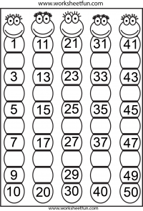



PROFESSORA: ROSELI WOLFART /IVAN SANTIN

DIA: 14 DE JUNHO A 25 DE JUNHO.

ALUNO:(A)___________________________________ 2º ANO MATUTINO E VESPERTINO.

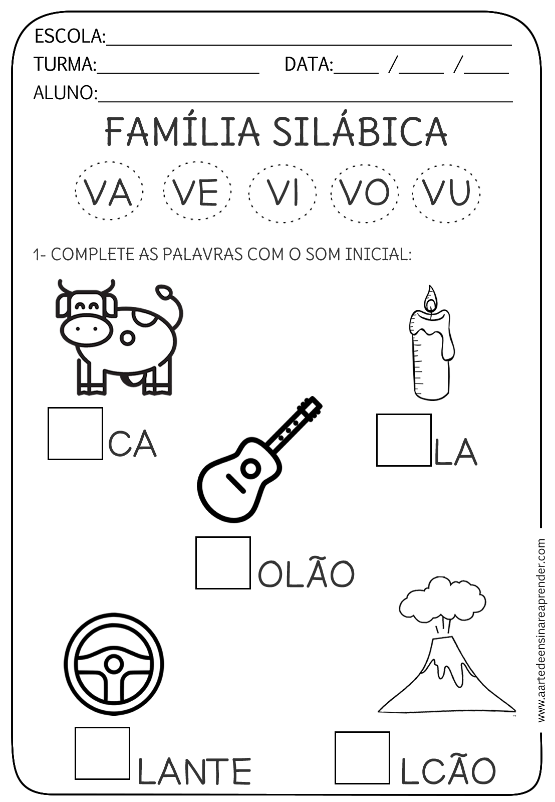



PROFESSORA: ROSELI WOLFART /IVAN SANTIN

DIA: 14 DE JUNHO A 25 DE JUNHO.

ALUNO:(A)___________________________________ 2º ANO MATUTINO E VESPERTINO.

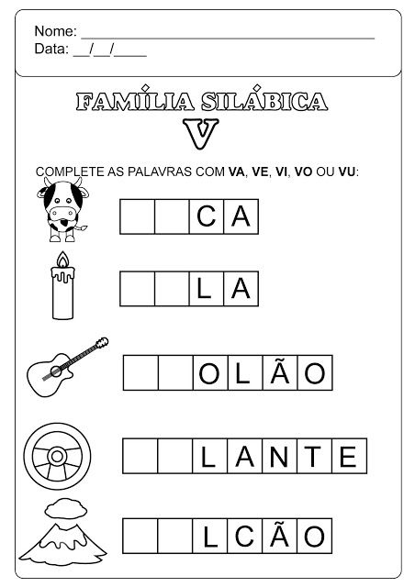



PROFESSORA: ROSELI WOLFART /IVAN SANTIN

DIA: 14 DE JUNHO A 25 DE JUNHO.

ALUNO:(A)___________________________________ 2º ANO MATUTINO E VESPERTINO.

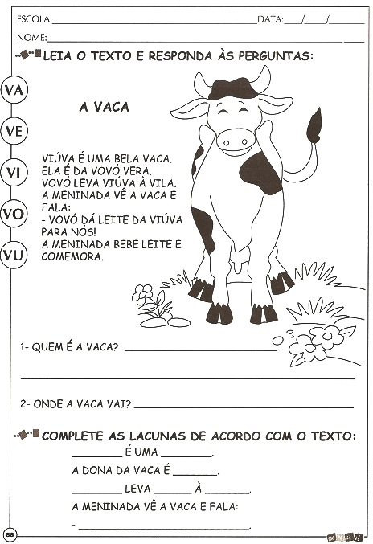



PROFESSORA: ROSELI WOLFART /IVAN SANTIN

DIA: 14 DE JUNHO A 25 DE JUNHO.

ALUNO:(A)___________________________________ 2º ANO MATUTINO E VESPERTINO.

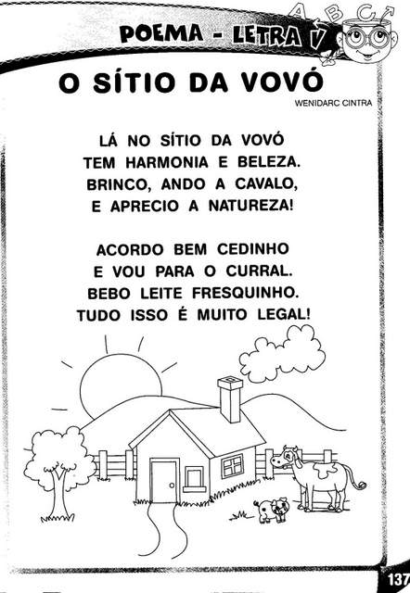



PROFESSORA: ROSELI WOLFART /IVAN SANTIN

DIA: 14 DE JUNHO A 25 DE JUNHO.

ALUNO:(A)___________________________________ 2º ANO MATUTINO E VESPERTINO.

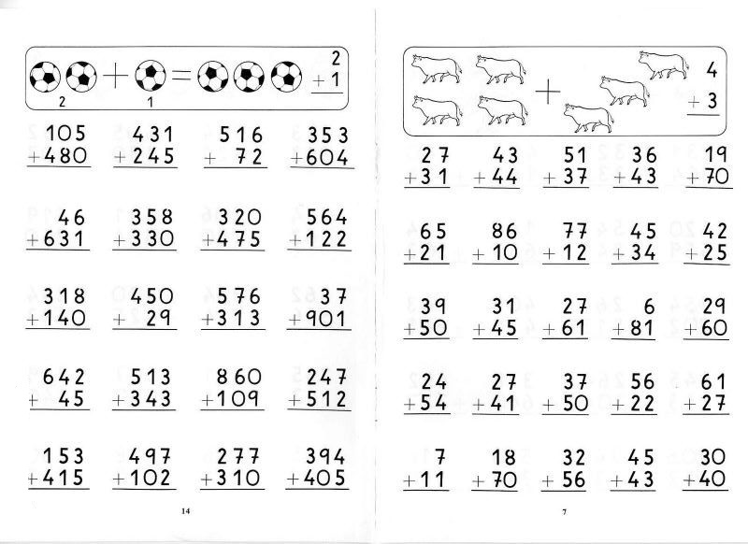



PROFESSORA: ROSELI WOLFART /IVAN SANTIN

DIA: 14 DE JUNHO A 25 DE JUNHO.

ALUNO:(A)___________________________________ 2º ANO MATUTINO E VESPERTINO.

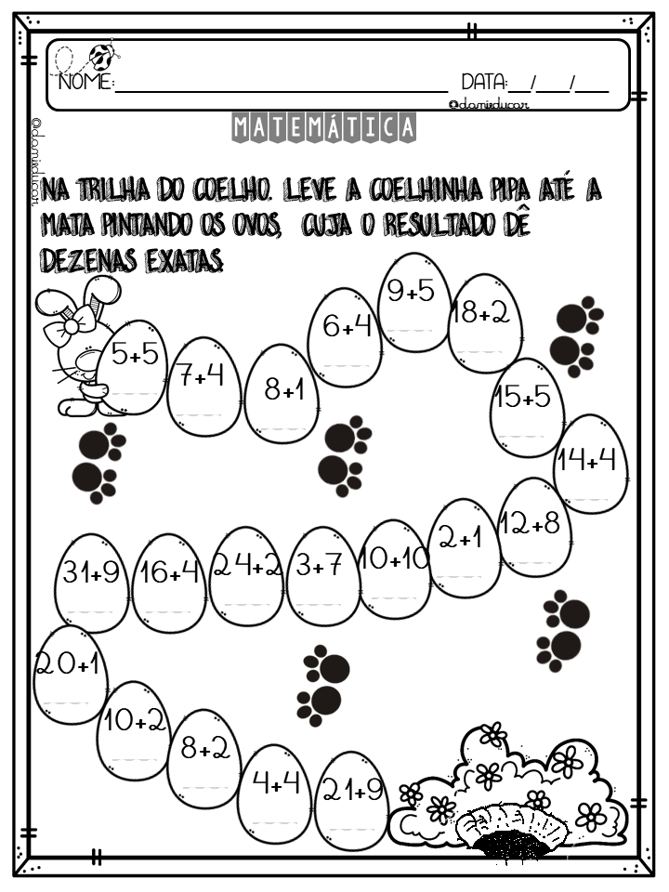

**ESCREVA NÚMEROS ATÉ 50** ......................................................................................................................................................................................................................................................................................................................................................................................................................................................................................................................................................................................................................................................................................................................................................................................................................................................................................................................................................



PROFESSORA: ROSELI WOLFART /IVAN SANTIN

DIA: 14 DE JUNHO A 25 DE JUNHO.

ALUNO:(A)___________________________________ 2º ANO MATUTINO E VESPERTINO.

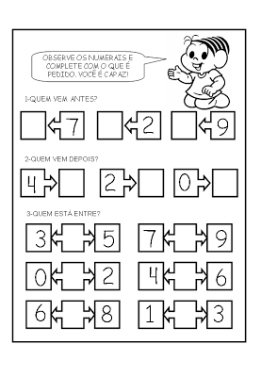

VAMOS ESCREVER NÚMEROS PARES ATÉ 20. .........................................................................................................................................................................................................................................................................................................................................................................................................................................................................

VAMOS ESCREVER NÚMEROS ÍMPARES. ...........................................................................................................................................................................................................................................................................................................................................................................................................................................................................



PROFESSORA: ROSELI WOLFART /IVAN SANTIN

DIA: 14 DE JUNHO A 25 DE JUNHO.

ALUNO:(A)___________________________________ 2º ANO MATUTINO E VESPERTINO.

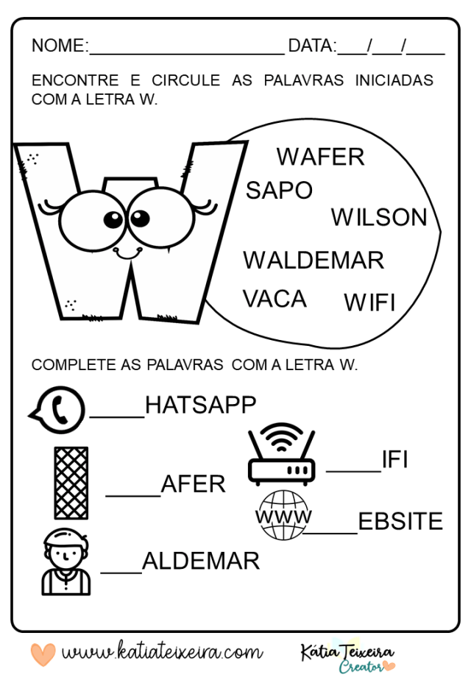



PROFESSORA: ROSELI WOLFART /IVAN SANTIN

DIA: 14 DE JUNHO A 25 DE JUNHO.

ALUNO:(A)___________________________________ 2º ANO MATUTINO E VESPERTINO.

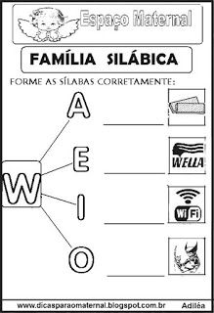

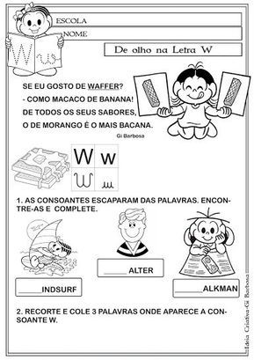



PROFESSORA: ROSELI WOLFART /IVAN SANTIN

DIA: 14 DE JUNHO A 25 DE JUNHO.

ALUNO:(A)___________________________________ 2º ANO MATUTINO E VESPERTINO.



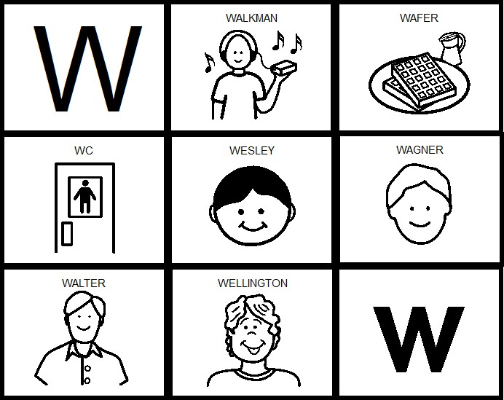



PROFESSORA: ROSELI WOLFART /IVAN SANTIN

DIA: 14 DE JUNHO A 25 DE JUNHO.

ALUNO:(A)___________________________________ 2º ANO MATUTINO E VESPERTINO.

COPIE OS PROBLEMAS NO CADERNO DE MATEMÁTICA:

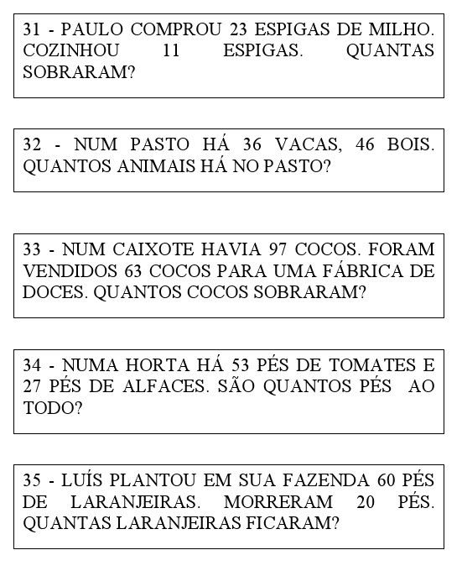



PROFESSORA: ROSELI WOLFART /IVAN SANTIN

DIA: 14 DE JUNHO A 25 DE JUNHO.

ALUNO:(A)___________________________________ 2º ANO MATUTINO E VESPERTINO.

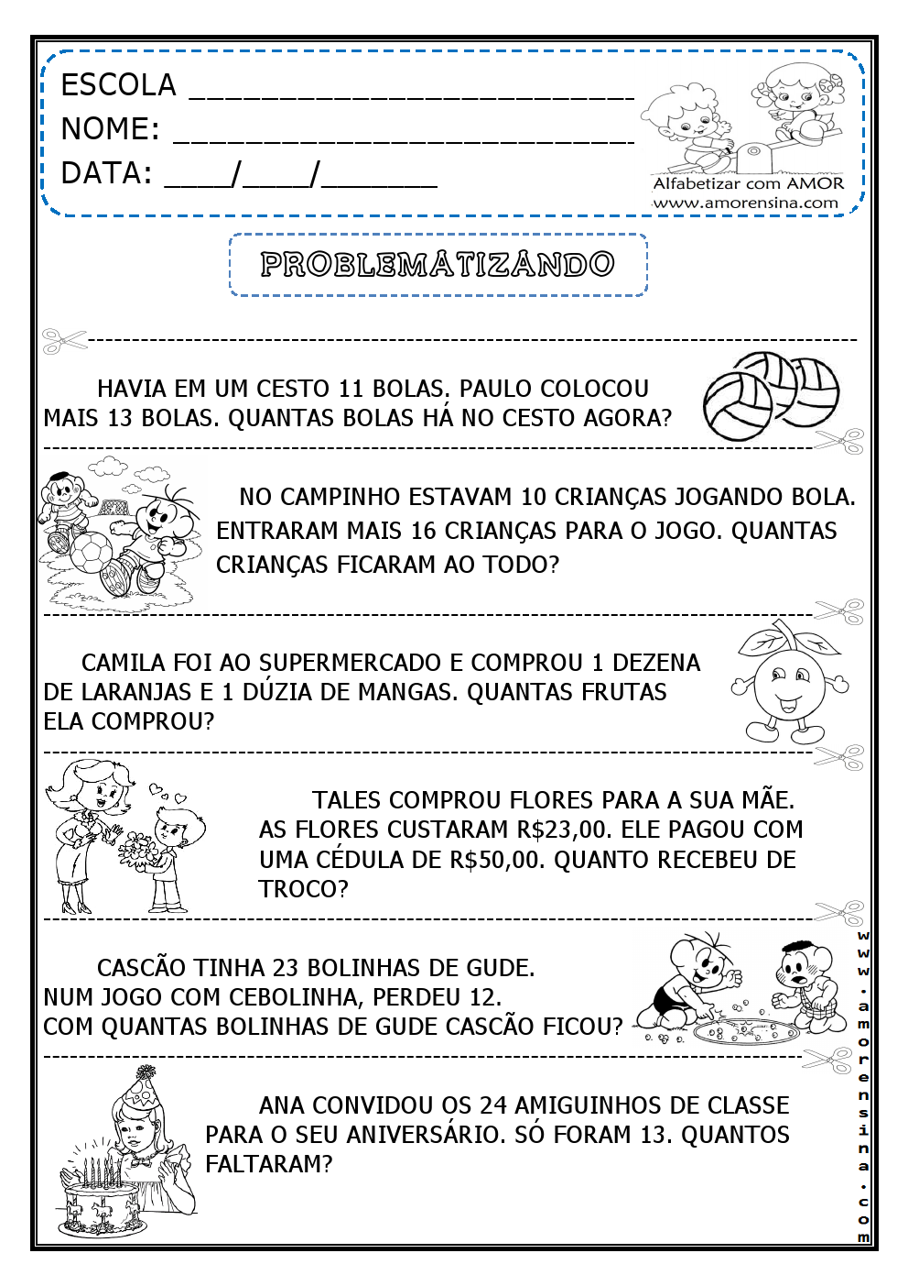



PROFESSORA: ROSELI WOLFART /IVAN SANTIN

DIA: 14 DE JUNHO A 25 DE JUNHO.

ALUNO:(A)___________________________________ 2º ANO MATUTINO E VESPERTINO.

